Faimount alpine met arduino

Lijst met onderdelen
1. Arduino megar R3 + wifi
https://nl.aliexpress.com/item/32978927929.html?spm=a2g0s.9042311.0.0.27424c4d3gwdVx
2. Bluetooth module HC 06
https://nl.aliexpress.com/item/32713110703.html?spm=a2g0s.9042311.0.0.27424c4dM8vHVV
3. 2 x Motoren Bülher 12 v
https://www.rc-point.nl/rc-electronica/motoren/borstel-motoren/buhler-6-18-vdc-motor-12v-3030- toeren-1-7a-zonv-03-pakket/a-69112-20000271
4. Kopschroef Raboesch 108-30
https://www.modelbouwshopnederland.nl/a-22052983/boegschroeven-raboesch/r108-30/#description
5. Hekschroef Raboesch 108-20
https://www.modelbouwshopnederland.nl/a-27093354/boegschroeven-raboesch/r108-20/#description
6. 2x accu 12 Volt
https://www.modelbouwshopnederland.nl/a-15337532/accu-s-en-batterijen/msf-yu-12-7-0-loodaccu-12v-7-0-amp/#description
7. 2x MAKERFACTORY Stappenmotorbesturingsmodule voor Hoofd motoren hek-Kopschroef
https://www.conrad.nl/p/makerfactory-stappenmotorbesturingsmodule-mf-4838337-1-stuks-1612779
8. 2 x H-brug l298n draaien Kranen
https://nl.aliexpress.com/item/32994608743.html?spm=a2g0s.9042311.0.0.27424c4ddvUsw2
9. 2x mini Hbrug l298n lieren kranen
https://nl.aliexpress.com/item/33012645746.html?spm=a2g0s.9042311.0.0.27424c4dNz76Hm
10. Ubec 5 volt
https://www.derkum-modellbau.com/rc-_-elektronik/bec-_-stromversorgung/d-power-antares-3a-ubec-regler
11. 2x servo Kranen Kranen op -neer
https://nl.aliexpress.com/item/4000903734519.html?spm=a2g0s.9042311.0.0.27424c4dnpiSmF
12. Motoren voor Radar
https://nl.aliexpress.com/item/32820924441.html?spm=a2g0s.9042311.0.0.27424c4dxopy6Y
13. 4x motoren kranen lieren en Ankerlieren
https://nl.aliexpress.com/item/32923666802.html?spm=a2g0s.9042311.0.0.27424c4dxopy6Y
14. Servo Roer
https://nl.aliexpress.com/item/32961323909.html?spm=a2g0s.9042311.0.0.27424c4dLpcCoy
15. Vocht sensor
https://www.aliexpress.com/snapshot/0.html?spm=a2g0s.9042311.0.0.27424c4dn3MXF9&orderId=3006681543223518&productId=4000022143515
16 2x stappenmotor kranen draaien
https://nl.aliexpress.com/item/32869969097.html?spm=a2g0s.9042311.0.0.27424c4dkXjnJC
17 Scheepshoorn module
https://www.conrad.nl/p/geluidsmodule-scheepshoorn-4-15-v-196967?vat=true&WT.mc_id=gshop&utm_source=google&utm_medium=surfaces&utm_term=196967&utm_content=free-google-shopping-clicks&utm_campaign=shopping-feed&gclid=CjwKCAjwjbCDBhAwEiwAiudBy33yGel6Qic-DAP3DhSNnGi5Nye4YY9XJvvf4yOewtAZPy_O-mJ-_RoC1qEQAvD_BwE&gclsrc=aw.ds&tid=1578107505_66447429024_pla-356257857727_pla-196967&WT.srch=1&vat=true&insert_kz=8J

Om te beginnen moet men eerst de arduino programmeren, hiervoor moet men het arduino programma downloaden https://www.arduino.cc/en/software
men moet dan de code voor de esp8266 (wifi module die op de arduino zit)oploaden
zie instucties om de arduino ide in te stellen https://opencircuit.nl/Blog/Aan-de-slag-met-de-ESP8266
daarna kan men hulpmiddelen de ”Generic ESP 8266 Module “selecteren
de code kan men kopieëren en in de Sketch plakken
Code :
#include <ESP8266WiFi.h>
#include <WiFiClient.h>
#include <ESP8266WebServer.h>

const char* host = "WiFi_Fairmount_NodeMCU";
const char* ssid = "WiFi_Fairmount";

ESP8266WebServer server(80);

void setup() {
Serial.begin(9600);

// Connecting WiFi

WiFi.mode(WIFI_AP);
WiFi.softAP(ssid);
// Starting WEB-server

server.on ( "/", HTTP_handleRoot );
server.onNotFound ( HTTP_handleRoot );
server.begin();

}

void loop() {
server.handleClient();
delay(50);
}

void HTTP_handleRoot(void) {

if( server.hasArg("State") ){
Serial.println(server.arg("State"));
}

server.send ( 200, "text/html", "" );
Serial.println("send");
}

Zover voorbereiding op de computer, nu op de arduino zelf
op de arduino zitten 8 switsches om de ESP te kunnen uploade moeten de switch 5,6,7 op “on” staan

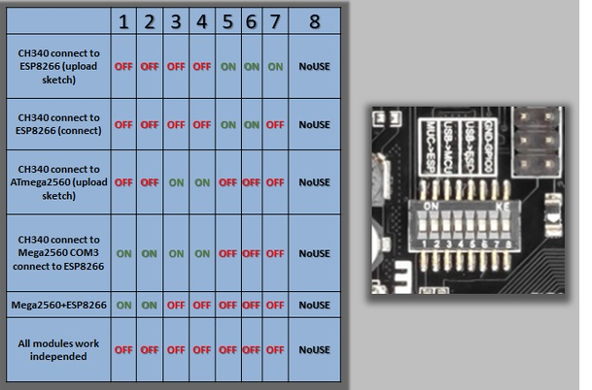

als je de code voor de esp geupload hebt moet je shwitch 3,4 op “on”zetten om de sketch naar de arduino te uploaden
op de computer moet men bij hulpmiddelen de “Arduino Mega of mega 2650` Selecteren hierna kan men de code voor de arduino uploaden
De code kan je hier downloaden
Houdt er rekening mee de code is nog niet helemaal getest en dus nog niet 100% werkende
Code :http://bit.ly/ArduinoIno

Voor de lieren en anker motor aansluitingen en stappenmotoren
zie hier https://www.charlaugustijn.nl/RASPBERRY/smartbuggy-1-aansluiten-L298N.html

